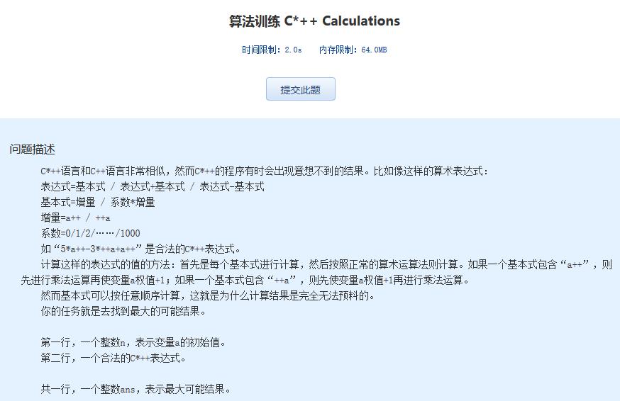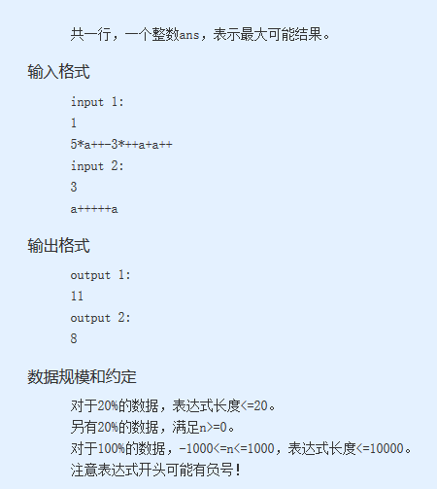
算法训练 C*++ Calculations
时间限制：2.0s 内存限制：64.0MB

问题描述
C*++语言和C++语言非常相似，然而C*++的程序有时会出现意想不到的结果。比如像这样的算术表达式：
表达式=基本式 / 表达式+基本式 / 表达式-基本式
基本式=增量 / 系数*增量
增量=a++ / ++a
系数=0/1/2/……/1000
如“5*a++-3*++a+a++”是合法的C*++表达式。
计算这样的表达式的值的方法：首先是每个基本式进行计算，然后按照正常的算术运算法则计算。如果一个基本式包含“a++”，则先进行乘法运算再使变量a权值+1；如果一个基本式包含“++a”，则先使变量a权值+1再进行乘法运算。
然而基本式可以按任意顺序计算，这就是为什么计算结果是完全无法预料的。
你的任务就是去找到最大的可能结果。
第一行，一个整数n，表示变量a的初始值。
第二行，一个合法的C*++表达式。
共一行，一个整数ans，表示最大可能结果。
输入格式
input 1:
1
5*a++-3*++a+a++
input 2:
3
a+++++a
输出格式
output 1:
11
output 2:
8
数据规模和约定
对于20%的数据，表达式长度<=20。
另有20%的数据，满足n>=0。
对于100%的数据，-1000<=n<=1000，表达式长度<=10000。
注意表达式开头可能有负号！

